Análise da influência de campos magnéticos como fator de risco para neoplasias do sistema linfohematopoiético no município de Foz do Iguaçu-PR

Gabriele Peres(PIBIC/Fundação Araucária/UNIOESTE), Luciano de Andrade, Oscar Kenji Nihei(Orientador), e-mail: oknihei@gmail.com

Universidade Estadual do Oeste do Paraná/Centro de Educação, Letras e Saúde/Foz do Iguaçu, PR

Ciências da Saúde - Saúde Coletiva

Palavras-chave: Campos eletromagnéticos, neoplasias, exposição ambiental.

Resumo
Nos dias atuais a sociedade convive com riscos gerados pelo seu próprio sistema organizacional, dentre estes a poluição eletromagnética. O objetivo deste estudo é investigar os potenciais riscos à saúde, em especial de aquisição de neoplasias do sistema linfohematopoiético, causados pela exposição aos campos eletromagnéticos, provenientes de linhas de transmissão. Trata-se de um estudo descritivo e exploratório sobre exposição a campos eletromagnéticos emitidos pelas linhas de transmissão existentes na cidade de Foz do Iguaçu. Os dados dos casos de câncer do sistema linfohematopoiético ocorridos entre os anos de 2005 e 2012 foram obtidos no Centro de Referência Regional em Oncologia localizado no hospital Ministro Costa Cavalcanti de Foz do Iguaçu, e em seguida georreferenciados utilizando-se o programa Quantum GIS (Quantum GIS Development Team, 2013). Os dados populacionais dos 327 setores censitários de Foz do Iguaçu foram obtidos no Instituo Brasileiro de Geografia e Estatística, segundo o censo de 2010. A análise espacial da taxa de prevalência foi realizada utilizando-se o programa GeoDa. Como resultado verificou-se a prevalência de casos de câncer do sistema hematopoiético em regiões do município de Foz do Iguaçu que coincidiram espacialmente com a localização das linhas de transmissões. Apesar do forte indicativo, como conclusão recomenda-se o aprofundamento do estudo para comprovar a relação direta entre a exposição aos campos eletromagnéticos e a maior prevalência de câncer do sistema linfohematopoiético.

Introdução

Segundo Habermann (2010) estamos expostos constantemente a riscos gerados por nosso sistema organizacional, a pós-modernidade trouxe benefícios inestimáveis para o conforto e bem-estar, porém, isso gerou ameaças, como a emissão de resíduos e efluentes perigosos, que contaminam o ar, o solo e a água, podendo trazer consequências para a saúde humana.
Dentre os riscos gerados pelos avanços tecnológicos, a poluição eletromagnética é uma delas e decorre do uso de energia elétrica. Os efeitos da exposição a campos eletromagnéticos na saúde têm sido alvo de preocupação e suscitado a produção de estudos sobre o tema. O primeiro trabalho com foco nessa temática foi publicado na década de 1960 e abordou a exposição ocupacional (Kheifets, 2002). Em 1979, o estudo de Wertheimer e Leeper colocou o assunto definitivamente em evidência ao apontar uma relação entre o risco para leucemia em crianças e a exposição a campos eletromagnéticos.

Material e Métodos

Trata-se de um estudo ecológico, descritivo e exploratório sobre a taxa de prevalência dos casos de neoplasias do sistema linfohematopoiético, do período de 2005 a 2012, e a relação com os campos eletromagnéticos emitidos pelas linhas de transmissão, realizado na cidade de Foz do Iguaçu, Paraná.
As localizações das linhas de transmissão que passam pela cidade de Foz do Iguaçu-PR foram obtidas nas empresas de Energia Elétrica Furnas e Itaipu Binacional. Os casos de neoplasias do sistema linfohematopoiético (CID 10: C81 a C96) na população de Foz do Iguaçu, registrados no período de 2005 a 2012 foram obtidos no Centro de Referência Regional em Oncologia localizado no hospital Ministro Costa Cavalcanti. Para o georreferenciamento foi utilizando a página www.latlong.com para obter a longitude e latitude dos endereços dos casos de neoplasias do sistema linfohematopoiético, assim como para a obtenção das localizações das linhas de transmissão que cortam a cidade de Foz do Iguaçu.
Para o cálculo da taxa de prevalência de casos de câncer para cada 100.000 habitantes, foi considerado os dados do censo populacional de 2010 do Instituto Brasileiro de Geografia e Estatística (IBGE).
Os casos registrados foram georreferenciados utilizando-se o programa Quantum GIS (Quantum GIS Development Team, 2013). A análise espacial foi realizada utilizando-se o programa GeoDa versão 1.6 (Center for Geospatial Analysis and Computation, 2015).
A presente pesquisa foi aprovada pelo Comitê de Ética em Pesquisa com Seres Humanos da UNIOESTE, segundo parecer 1.349.805 de 3 de dezembro de 2015.

Resultados e Discussão

No período de 2005 a 2012 foram registrados 3398 casos de neoplasias do sistema hematopoiético em Foz do Iguaçu-PR. Desse total, 3360 casos foram utilizados para o georreferenciamento, e 35 casos foram descartados por falta do endereço de residência do paciente. A Figura 1 apresenta o mapa de calor da prevalência de casos de neoplasia em Foz do Iguaçu, segundo a divisão dos distritos sanitários do município, constatou-se que os casos se encontravam distribuídos em todos os distritos, com maior densidade de casos nos distritos Leste, Oeste e Central. Os raios com maiores densidades de pessoas com câncer chegaram a alcançar 26 casos.

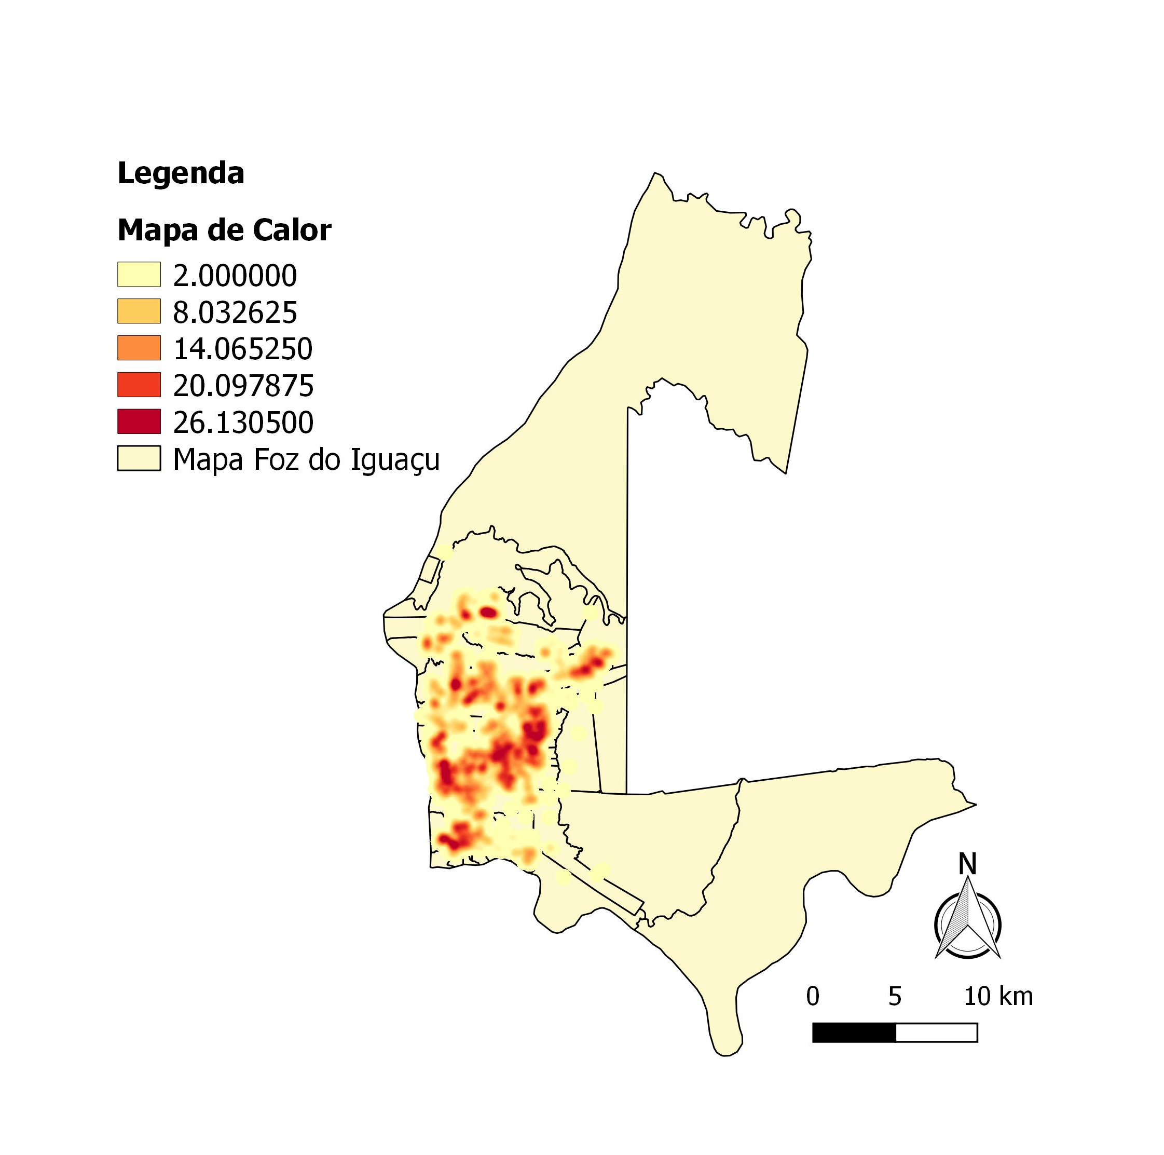
Figura 1 - Mapa de calor (hot spots) dos casos de neoplasias do sistema linfohematopoietico na população de Foz do Iguaçu-PR, no período de 2005 a 2012.

Para comparar o risco de câncer com as Linhas de Transmissão, foi calculada a taxa de prevalência de casos de neoplasias para cada 100 mil habitantes para cada um dos 327 setores censitários de Foz do Iguaçu. O mapa da taxa prevalência de neoplasias do período de 2005 a 2012 é apresentado na Figura 2.
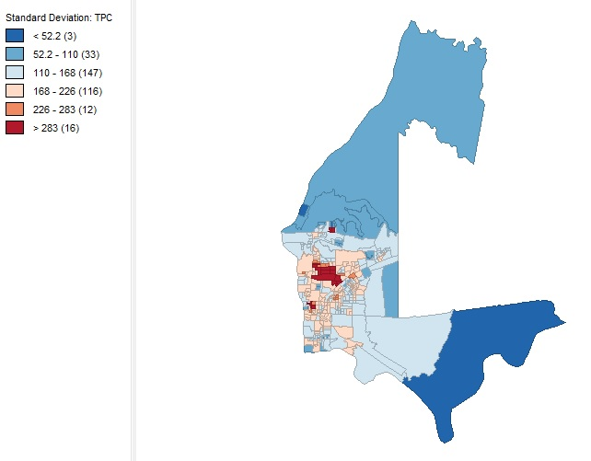
Figura 2 - Mapa da taxa de prevalência de neoplasias do sistema linfohematopoiético para cada 100000 habitantes segundo 327 setores censitários de Foz do Iguaçu entre os anos de 2005 e 2012.

Segundo Figura 2, constatou-se que os focos com maior prevalência de casos encontraram-se na grande maioria no Distrito Sanitário Norte de Foz do Iguaçu, e um pequeno foco foi encontrado no Distrito Sanitário Central. Sendo que 16 setores censitários apresentaram taxas de prevalência de câncer linfohematopoiético acima de 283 casos por 100.000 habitantes.
Comparado com os dados das localizações das Linhas de Transmissão (LT) que cortam a cidade de Foz do Iguaçu, foi constatado que possui uma LT que passa em cima de cada foco de alta prevalência do Distrito Norte o município. Portanto, pode-se considerar a possibilidade de relação de potenciais riscos de aquisição de câncer do sistema linfohematopoiético associados à exposição a campos eletromagnéticos gerados por linhas de transmissão. Vários estudos apresentam resultados estatisticamente significantes entre exposição aos campos magnéticos e desenvolvimento de desfechos como câncer.
Esta relação encontrada pode ser explicada pois exposição a níveis elevados de campos eletromagnéticos pode levar à promoção tumoral ou outros tipos de danos celulares através da produção de radicais livres endógenos ou através da interferência nos canais de cálcio (Saunders et al., 2007).

Conclusões

A pesquisa apresenta evidências geográficas e espaciais sobre a possível relação entre altas taxas de prevalência de casos de câncer do sistema linfohematopoiético e a proximidade com as linhas de transmissão elétrica que atravessam a cidade de Foz do Iguaçu-PR. O presente estudo indica a necessidade de aprofundar os estudos sobre o efeito dos campos eletromagnéticos sobre a saúde humana em especial o surgimento de neoplasias.

Agradecimentos

A Pró-Reitoria de Pesquisa e Pós-Graduação (PRPPG) e ao corpo docente e administrativo da UNIOESTE, pelo apoio e incentivo a pesquisa cientifica e a realização da iniciação cientifica.

Referências

Center for Geospatial Analysis and Computation. (2015). GeoDa for window. https://geodacenter.asu.edu/. Acesso em 20 de maio de 2015.

Habermann (2010). Desigualdade social e exposição a campos magnéticos na Região Metropolitana de São Paulo. Revista Saúde Pública 44, 703-709.

Kheifets, L.I. (2002). EMF and Cancer: Epidemiologic Evidence to Date. http://www.who.int/peh-emf/meetings/southkorea/en/Leeka_Kheifets.pdf. Acesso em 19 de junho de 2015.

Organização Mundial da Saúde. (2002). International Agency for Research on Cancer. Non-ionizing radiation. Part 1. Static and extremely low-frequency (ELF) electric and magnetic fields. Lyon: WHO.

Quantum GIS Development Team. (2015). QGIS - A Free and Open Source Geographic Information System. http://www.qgis.org/en/site/. Acesso em 20 de maio de 2015

Wertheimer, N. & Leeper, E. (1979). Electrical wiring Configurations and Childhood Cancer. American Journal of Epidemiology 109, 273-284.

